云南省2014年国民经济和
社会发展统计公报^{[1]}
云 南 省 统 计 局
国家统计局云南调查总队
2015年4月

2014年以来，面对国际错综复杂的发展环境和国内日益加大的经济下行压力以及自然灾害频发的困难局面，全省上下认真贯彻落实中央和省委、省政府各项决策部署，坚持稳中求进总基调，把改革创新贯穿经济社会发展各个领域，全力以赴统筹做好稳增长、调结构、促改革、惠民生等各项工作，国民经济在严峻挑战中砥砺前行，全省总体保持了经济平稳运行与社会和谐稳定。
- 经济增长
国民经济平稳增长。初步核算，2014年全省生产总值^{[2]}(GDP)达12814.59亿元，比上年增长8.1%，高于全国0.7个百分点。其中，第一产业完成增加值1991.17亿元，增长6.2%；第二产业完成增加值5281.82亿元，增长9.1%，第三产业完成增加值5541.6亿元，增长7.4%。三次产业结构由上年的16.2:42.0:41.8调整为15.5:41.2:43.3。全省人均生产总值(GDP)达27264元（折合4438美元），比上年增长7.5%。非公经济增加值实现5958.78亿元，占全省生产总值的比重达46.5%，比上年提高0.4个百分点。
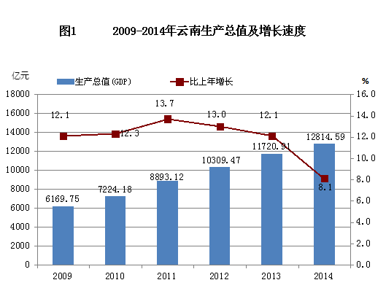
全省公共财政实力进一步增强。全年财政总收入达3160亿元，比上年增长6.2%。全省地方公共财政预算收入1697.79亿元，比上年增长5.4%；其中增值税完成186.03亿元，增长17.6%；营业税396.31亿元，下降5.4%；企业所得税完成159.45亿元，增长8.7%。全省地方公共财政预算支出完成4438.32亿元，比上年增长8.3%，其中，社会保障和就业支出、医疗卫生与计划生育支出、农林水支出、交通运输支出和教育支出分别增长15.5%、11.7%、10.1%、17.0%和下降2.2%。
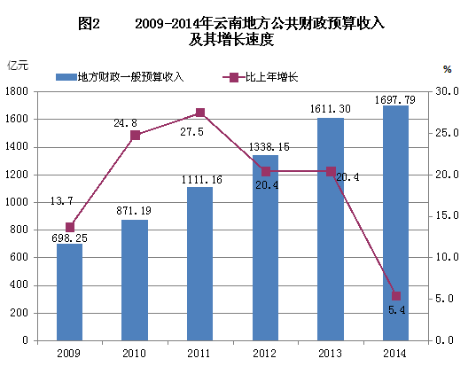
全省稳定物价成效明显。全年居民消费价格指数（CPI）为102.4，比上年上涨 2.4%，其中食品价格上涨4.3%；工业生产者出厂价格下降2.2%，工业生产者购进价格下降1.0%；固定资产投资价格上涨1.0%；农业生产资料价格下降1.6%，农产品生产者价格上涨0.6%。

表1 2014年云南省居民消费价格比上年涨跌幅度

注：居民消费价格及相关价格指数由国家统计局云南调查总队提供。
全省就业形势稳定。全年城镇新增就业人数36.53人，新增转移就业的农村劳动力63 万人次。年末全省城镇登记失业率为3.98%。全省农民工总量为766万人，比上年增长4.22%。其中，外出农民工117万人，下降2.5%；本地农民工518万人，增长9%。
全省劳动生产率稳步提高。全年全员劳动生产率为38236元/人，比上年提高7%（GDP以2010年不变价格计算）。
- 农 业
全年农业总产值达3261亿元，比上年增长6.1%。其中，农业产值1805亿元，增长5.9%；林业产值303亿元，增长8.9%；牧业产值975亿元，增长5.4%；渔业产值78亿元，增长9.6%；农林牧渔服务业产值100亿元，增长7.6%。
全年粮食总产量^{[3]}达1860.7万吨，比上年增长2.0%。油料产量64.7万吨，增长6.6%；烤烟产量98.3万吨，下降8.6%；蔬菜产量1735.6万吨，增长6.8%；园林水果产量605.3万吨，增长5.9%；茶叶产量33.6万吨，增长11.2%；鲜切花产量83.7亿枝，增长4.0%。
全年猪、牛、羊、禽肉总产量^{[4]}达375.7万吨，增长5.1%；牛奶产量58.2万吨，增长6.8%；禽蛋产量24.3万吨，增长4.4%。
表2 2014年云南省主要农产品产量及其增长速度

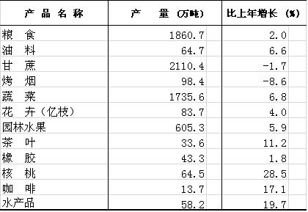

三、工业和建筑业
工业生产平稳增长。全年全部工业增加值3898.97亿元，比上年增长7.2%。规模以上工业^{[5]}增加值增长7.3%。在规模以上工业中，分经济类型看，国有控股企业增长9.4 %；集体企业下降27.6%；股份制企业增长9.0%；私营企业下降1.2%。分门类看，采矿业实现增加值348.08亿元，下降17.8%；制造业实现增加值2667.06亿元，增长10.0 %；电力、热力、燃气及水生产和供应业实现增加值530.27亿元，增长16.8%。
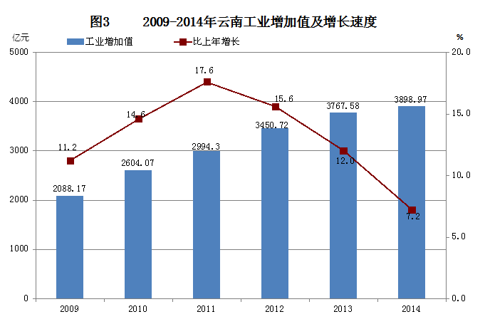
全年规模以上工业中，烟草制品业增加值1207.57亿元，比上年增长8.5%；电力热力生产和供应业增加值509.68亿元，增长17.2%。六大高耗能行业增加值1315.05亿元，比上年增长11.9%。其中，化学原料及化学制品制造业增长5.7%，非金属矿物制品业增长10.4%，电力热力的生产和供应业增长17.2%，黑色金属冶炼及压延加工业下降3.4%，有色金属冶炼及压延加工业增长18.9%，石油加工炼焦及核燃料加工业下降4.8%。
全年规模以上粗钢产量1689.07万吨，下降10.4%；钢材产量1935.05万吨，下降5.8%；十种有色金属产量320.43万吨，增长6.7%；水泥产量9492.64万吨，增长5.4%；卷烟产量769.61万箱，增长1.6 %；成品糖产量249.68万吨，增长5.6%。
全年规模以上工业企业累计实现利税^{[6]}1763.74亿元，比上年下降0.7%。其中实现利润478.92亿元，下降12.5%。
全年全社会建筑业增加值1389.66亿元，比上年增长16.2%。全省具有资质等级的总承包和专业承包建筑业企业完成总产值3054.17亿元，比上年增长5.1%；实现利润120亿元，增长0.1%；上缴税金118亿元，增长0.1%。

表3 2014年云南省主要工业产品产量及其增长速度
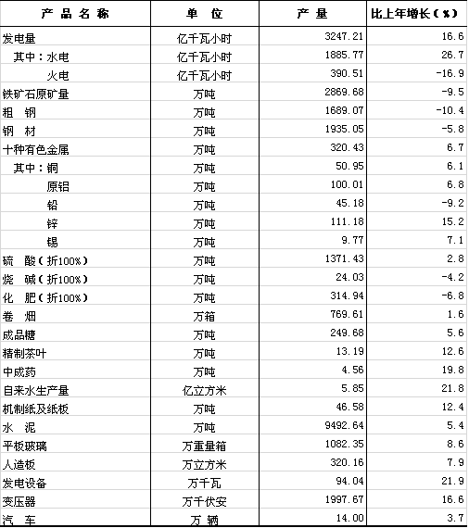

四、固定资产投资和房地产业
全年固定资产投资（不含农户）^{[7]}达11073.86亿元，增长15.1%。分三次产业看，第一产业投资308.84亿元，增长87.7%；第二产业投资2788.85亿元，下降2.8%，其中工业投资2787.74亿元，下降2.8%；第三产业投资7976.17亿元，增长21.1%。民间固定资产投资5176.11亿元，增长1.4%，占固定资产投资（不含农户）的比重为46.7%。基础设施投资完成3547.73亿元，比上年增长20.0%，增速较上年提高3.8个百分点，占全省固定资产投资的比重达到32.0%。
表4 2014年云南分行业固定资产投资及其增长速度

全年房地产开发投资达2846.65亿元，比上年增长14.4%，其中，商品住宅投资1830.07亿元，增长11.4%；办公楼投资133.78亿元，增长13.9%；商业营业用房投资533.14亿元，增长29.7%。2014年，全省商品房施工面积20034.58万平方米，比上年增长9.7%；商品房屋竣工面积1788.62万平方米，下降11.4%；商品房销售面积3194.19万平方米，下降3.5%；商品房销售额1596.37亿元，增长7.3%。
表5 2014年云南房地产业发展主要指标情况

五、国内贸易和对外经济
全年实现社会消费品零售总额4632.9亿元, 比上年增长12.7%。按经营地统计，城镇社会消费品零售额4009.0亿元,增长12.6%；乡村社会消费品零售额623.8亿元，增长12.8%。按消费形态统计，商品零售额3962.2亿元，增长13.1%；餐饮收入额670.7亿元，增长9.9%。
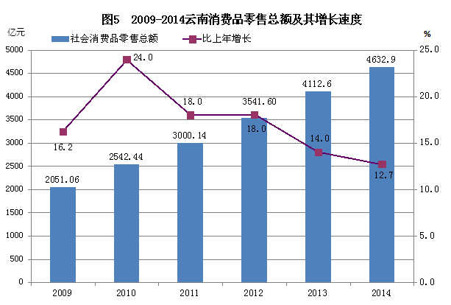
在限额以上批发和零售业^{[8]}零售额中，粮油、食品、饮料、烟酒类零售额比上年增长18.9%，服装、鞋帽、针纺织品类增长9.5%，化妆品类增长17.9%，金银珠宝类增长12.2%，日用品类增长21.6%，家用电器和音像器材类增长5.0%，中西药品类增长21.7%，文化办公用品类增长1.2%，家具类增长13.9%，通讯器材类增长1.8%，石油及制品类增长9.0%，建筑及装潢材料类增长18.3%，汽车类增长6.8%。
全年限额以上单位通过互联网实现的零售额2.9亿元，比上年增长1.4倍。
全年外贸进出口总额达296.22亿美元，比上年增长17.1%。其中出口总额188.02亿美元，增长20%，进口总额108.20亿美元，增长12.3%。全年对欧盟进出口17.82亿美元，增长2.4%；对东盟进出口143.14亿美元，增长31.5%；对南亚进出口7.87亿美元，增长2.2%。
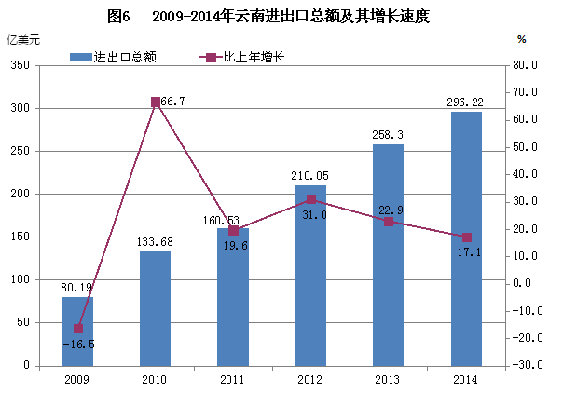
全年机电产品出口61.78亿美元，同比增长28.6%；农产品出口28.93亿美元，增长18.9%；纺织品及服装出口16.29亿美元，增长24.0%；电力出口1.59亿美元，下降27.6%；有色金属出口1.57亿美元，下降37.5%。在进口产品中，机电产品进口16.83亿美元，下降5.6%；全省金属矿砂进口21.73亿美元，增长3.5%；农产品进口14.52亿美元，下降4.1%。
全年共批准利用外资项目132个，增长13.8%，合同利用外资10.82亿美元，下降10.9%，实际使用外商直接投资27.06亿美元，增长7.6%。
全年非金融领域对外直接投资额10.31亿美元，比上年增长25.5%。
六、交通、邮电和旅游业
全年交通运输、仓储和邮政业增加值为288.50亿元，比上年增长5.3%。
全年货物运输总量11.62亿吨，比上年增长4.2%。货物运输周转量1759.60亿吨公里，增长5.2%。
表6 2014年云南各种运输方式货物运输量及其增长速度
全年旅客运输总量5.01亿人次，比上年增长2.8 %。旅客运输周转量572.13亿人公里，增长3.9%。
表7 2014年云南各种运输方式旅客运输量及其增长速度
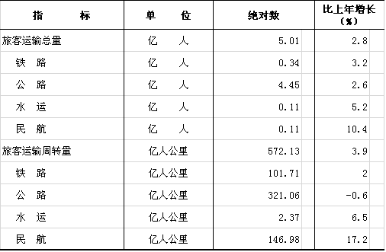
年末民用汽车保有量达到431.98辆（包括三轮汽车和低速货车4.38万辆），比上年末增长14.1%，其中私人汽车保有量375.92万辆，增长16.4 %。民用轿车保有量191.40万辆，增长17.1 %，其中私人轿车175.45万辆，增长18.5%。
全年邮电业务总量^{[9]}567.23亿元，比上年增27.74%。其中，邮政业务总量27.95亿元，增长19.5%；电信业务总量539.28亿元，增长28.2%。邮政业全年完成邮政函件业务9549.71万件，包裹业务162.82万件，快递业务量8546.08万件；快递业务收入15.24亿元。年末固定电话用户429.8万户。其中，城市电话用户312.3万户，农村电话用户117.5万户。新增移动电话用户352.78万户，年末达到3748.54万户，其中3G移动电话用户1286.54万户。年末全省固定及移动电话用户总数达到4178.35万户，比上年末增加297.18万户。固定电话普及率下降至8.99部/百人，移动电话普及率上升至80.11部/百人。固定互联网宽带接入用户424.88万户，比上年增加20.19万户；移动互联网用户2459.24万户(含无线上网用户和手机上网用户），增加104.37万户。
全年接待海外入境旅客(包括口岸入境一日游) 997.94万人次，比上年下降4.39%，实现旅游外汇收入24.21亿美元，增长0.1%。全年国内游客2.81亿人次，增长17.29%；国内旅游收入2516.87亿元，增长28.31%；全年旅游业总收入2665.74亿元，增长26.32%。
七、金融、保险和证券业
金融市场运行总体平稳。2014年，全省金融业实现增加值857.8亿元，比上年增长10.6%。年末金融机构人民币存款余额达22338亿元，比上年末增长8.0 %，其中城乡居民储蓄存款余额9699.01亿元，增长8.1%。年末全省金融机构人民币各项贷款余额达17978.74亿元，比上年增长13.9%，其中，个人短期消费贷款余额448.16 亿元，增长48.3%；个人中长期消费贷款余额2321.27亿元，增长15.1%。
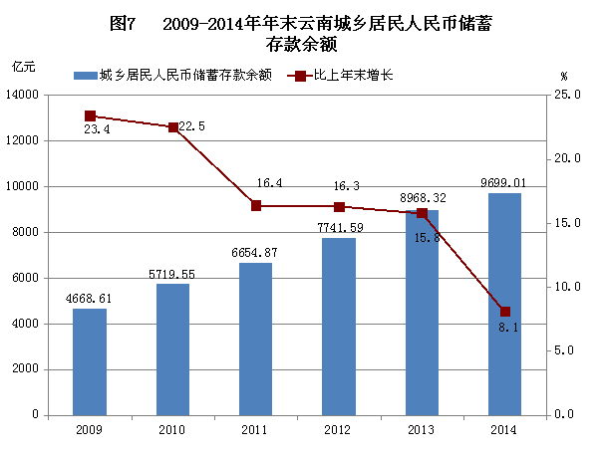
全年全省保险公司原保险保费收入375.99亿元，比上年增长17.2%。其中，财产险业务原保险保费收入177.26 亿元，增长16.8%；寿险业务原保险保费收入147.66亿元，增长12.2%；健康险业务原保险保费收入36.86亿元，增长47.1%；意外险业务原保险保费收入14.21亿元，增长15.5%。全年支付各类赔款及给付150.88亿元，比上年增长23.6%。其中，财产险业务赔款支出90.98亿元，增长15.5 %；寿险赔款及给付35.44亿元，增长33.9%；健康险赔款及给付20.89亿元，增长54.7%；意外险赔款支出3.57亿元，增长7.8%。
全年云南企业通过证券市场融资71.57亿元，比上年减少183.5亿元。其中，A股再融资（包括配股、公开增发、非公开增发、认股权证融资）62.57亿元，减少190亿元；上市公司通过发行可转债、可分离债、公司债融资9亿元，增加6.5亿元。年末全省有上市公司29家，总股本223.85亿股；总市值3097.55亿元，比上年增加1031.46亿元。
八、教育、科学技术
全年高等教育招生25.66万人，比上年增长3.58%，在校生81.13万人，增长4.76%，毕业生21.26万人，增长10.48%。其中：研究生招生1.05万人，增长0.49%。在校研究生3.1万人，增长1.26%。毕业研究生0.9万人，增长0.6%。其中普通本、专科共招生17.59万人，增长4.5%；在校生57.7万人，增长5.2%；毕业生14.2万人，增长10.97%。成人高等教育本、专科共招生7.02万人，增长1.79%；在校生20.33万人，增长4.11%；毕业生5.89万人，增长12.19%。各类中等职业教育招生21.55万人，在校生58.91万人，毕业生17.43万人。普通高中招生26.81万人，在校生76.85万人，毕业生22.16万人。初中招生67.17万人，在校生189.8万人，毕业生56.77万人。普通小学招生60.93万人，在校生382.69万人，毕业生69.28万人。幼儿园在园幼儿124.58万人。小学学龄儿童入学率达99.51%，小学毕业生升学率达96.94%。高等教育毛入学率达28.3%，高中阶段教育毛入学率达75.3%。
全年科学研究与试验发展(R&D)经费支出 87亿元，比上年增长9.0%，占全省生产总值（GDP）比重0.69%。年末共有国家批准组建的工程技术研究中心4个，省级工程技术研究中心103个，新认定省级重点实验室1个，批准省级重点实验室培育对象5个，创新型（试点）企业46家。全年共登记科技成果1077项，其中基础理论成果42项，应用技术成果991项，软科学成果44项，有8个项目获得2014年度国家科学技术奖。已建立国家级高新技术产业开发区2 个，省级高新技术产业开发区11个。全年专利申请13343件，获专利授权8124件；认定登记技术合同2794项，成交金额达48.72亿元。
九、文化、卫生和体育
年末全省共有各种艺术表演团体97个，文化馆148个，公共图书馆152个，博物馆86个。全省广播、电视人口覆盖率分别达到96.48%和97.48%。中、短波转播发射台60座，广播电台9座，电视台9座，广播电视台122座，有线电视用户490万户。
年末全省共有医疗卫生机构24285个，医院1060个；医疗卫生机构拥有床位数22.49万张，卫生技术人员20.89万人,其中医生7.54万人。疾病预防控制机构150个，卫生技术人员6624人；专科防治机构29个，卫生技术人员614人；妇幼保健院（所、站）145个，卫生技术人员6812人。乡镇卫生院1376个，床位43526张，卫生技术人员28226人。全年甲、乙类法定报告传染病发病人数9.77万例，报告死亡1887人；报告传染病发病率208.52/10万，死亡率4.03/10万。
全年云南运动员在国际比赛中获金、银、铜牌16枚；在全国比赛中获金、银、铜牌33枚。
十、资源、环境和安全生产
全年在规模以上工业主要能源消费量中，原煤消费量8255.24万吨，下降12.48%；洗精煤消费量1675.04万吨，下降14.90%；焦炭消费量1174.70万吨，下降12.19%；天然气消费量4.95亿立方米，增长24.37%；电力消费量987.48亿千瓦时，增长3.16%。规模以上单位工业增加值能耗比上年下降7%。
全年水资源总量1730亿立方米。全年平均降水量1143.4毫米。年末省水利工程蓄水总量82.11亿立方米，比上年末增长6.5%。
全年完成造林面积40.53万公顷，其中人工造林33.95万公顷。林业重点工程完成造林面积14.35万公顷，占全部造林面积的35.4%。新增水土流失治理面积0.34万平方公里，新增实施水土流失地区封育保护面积0.11万平方公里。
年末城市污水处理率达到87.36%，提高4.2 个百分点。
城市建成区绿地率达到30.20%，提高0.78个百分点。
全年生产安全事故死亡人数为3408人，比上年上升55.6%。亿元GDP生产安全事故死亡人数为0.2659人，上升37.91%；工矿商贸企业(不含煤矿)生产安全事故死亡人数为254人，下降13.59%；煤矿百万吨死亡人数为1.427人，上升72.97%。全年共发生道路交通事故5740起，造成3053人死亡、6366人受伤，直接财产损失3466.16万元。
十一、人口、人民生活与社会保障
年末全省常住人口为4713.9万人，比上年末增加27.3万人。全年出生人口59.63万人，出生率为12.65‰；死亡人口30.4万人，死亡率为6.45‰；自然增长率为6.2‰，比上年提高0.03个千分点。年末全省城镇人口1967.11万人，乡村人口2746.79万人，全省城镇化率达41.73%，比上年提高1.25个百分点。
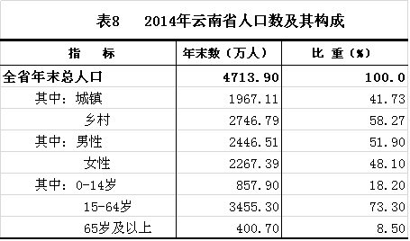
全年全省居民人均可支配收入^{[10]}13772元，比上年增长9.5%，按常住地分，城镇常住居民人均可支配收入24299元，增长8.2%；农村常住居民人均可支配收入7456元，增长11.0%。城镇常住居民人均消费性支出^{[11]}16268元，增长9.5%；农村常住居民人均生活消费支出 6030元，增长14.9%。
年末全省参加城镇职工基本养老保险人数为397.89万人，比上年末增加13.57万人。其中，参保职工279.23万人，参保离退休人员118.67万人。参加城乡基本养老保险人数2160.47万人，增加11.27万人，其中，参加新型农村社会养老保险的人数为2007.54万人，比上年末减少15.46万人；参加城镇居民社会养老保险人数152.93万人，增加26.73万人。参加城镇基本医疗保险人数为1135.94万人, 增加17.19万人。全省参加失业保险人数为236.87万人，比上年末增加4.35万人。全省参加工伤保险的人数达341.71万人，增加7.45万人，其中参加工伤保险的农民工81.96万人，减少5.84万人。参加生育保险人数达279.26万人，增加8.39万人。全省享受城市最低生活保障居民为100.9万人，比上年减少3.2万人；享受农村最低生活保障农村居民为458.9万人，比上年减少7.6万人。按照年人均收入2300元（2010年不变价）的农村扶贫标准计算，2014年农村贫困人口为574万人，比上年减少87万人。
年末全省各类提供住宿的社会服务机构654个，其中养老服务机构488个。社会服务床位8.0万张，其中养老床位6.8万张。各类社区服务设施1761个，其中，社区服务中心111个，社区服务站1240个。全年销售社会福利彩票58.32亿元。

注释：
[1]本公报中数据均为初步统计数。
[2]生产总值、三次产业增加值的绝对值按现价计算，增长速度按可比价计算。
[3]粮食总产量由国家统计局云南调查总队提供。
[4]肉类总产量、牛奶产量、禽蛋产量由国家统计局云南调查总队提供。
[5]规模以上工业企业是指年主营业务收入2000 万元及以上工业法人企业。
[6]规模以上工业企业利税、利润数据均为快报数据。
[7]固定资产投资（不含农户）是指计划总投资 500万元以上的固定资产项目投资，其中包括房地产开发投资。
[8]限额以上批发企业是指年主营业务收入2000万元及以上的企业，限额以上零售企业是指年主营业务收入500万元及以上的企业。
[9]邮电业务总量按2010年不变价格计算。
[10]居民人均可支配收入数据由国家统计局云南调查总队提供。居民人均可支配收入指通过住户收支与生活状况调查取得的，调查户在调查期内获得的、可用于最终消费支出和储蓄的总和，即调查户可以用来自由支配的收入，除以家庭常住人口得到的人均收入。可支配收入既包括现金，也包括实物收入。按照收入的来源，可支配收入包含四项，分别为：工资性收入、经营净收入、财产净收入、转移净收入。按常住地分，得到城镇和农村居民可支配收入。
计算公式为：
可支配收入=工资性收入+经营净收入+财产净收入 +转移净收入
其中：经营净收入=经营收入-经营费用-生产性固定资产折旧–生产税
财产净收入=财产性收入-财产性支出
转移净收入=转移性收入-转移性支出
[11] 居民人均消费支出数据由国家统计局云南调查总队提供。居民人均消费支出指住户在调查期间内用于满足家庭日常生活消费需要的全部支出，包括用于消费品的支出和用于服务性消费的支出，除以家庭常住人口得到的人均支出。根据用途不同，消费支出可划分为食品烟酒、衣着、居住、生活用品及服务、交通通信、教育文化娱乐、医疗保健、其他用品及服务八大类。根据来源不同，消费支出可划分为现金消费支出、实物消费支出（含自产自用、来自单位、来自政府和其他社会组织）。按常住地分，得到城镇和农村居民消费支出。

